國立清華大學生物醫學工程研究所
論文相似度比對檢核表
申請日期： 年 月 日
姓 名 |  | 學 號 |  |  |  | 入學年度
指導教授 |  |  |  | 口試日期 |  | / /
論文題目 | (中文)
 | (英文)
論文相似度比對結果
提交日期 | / / |  | 提交物件代碼
撰寫語言 | - 中文 □ 英文 |  | 全文字數 |  | 字
文稿檔案 | - Word  - LaTex  - PDF  - 其他：_________ |  | 相似度指數 ________ %  - 網際網路來源 _______ %  - 出版物 ________ %  - 學生文稿 ________ %  - 單一來源最大相似度________ %  出處：________________________________
無抄襲切結
- 相似度指數若超過35%，務請於下頁詳述理由（附件一），若無超過則免。
- 此論文係為個人自行研究之成果並親筆撰述，絕無抄襲或其他任何舞弊之情事。
如有違以上所述，本人願負一切責任。

無抄襲切結簽名：______________________
*此表請連同原創性比對報告，於申請口試時，一併繳交至所辦，以利進行後續審核作業*
附件一
相似度指數超過35%之理由說明（若無超過則免填）：

本表如不敷使用，請另紙繕附。
Turnitin論文原創性比對系統使用說明：
- 請先至本校計中網頁→教學服務→文章剽竊檢測工具Turnitin申請帳號，待帳號開通後即可至Turnitin比對系統登錄使用https://www.turnitin.com/。
- 點選課程名稱後，提交論文全文檔案。完成提交後會出現電子回條畫面，請記下「提交物件代碼」，以填入前頁「論文相似度比對檢核表」中。
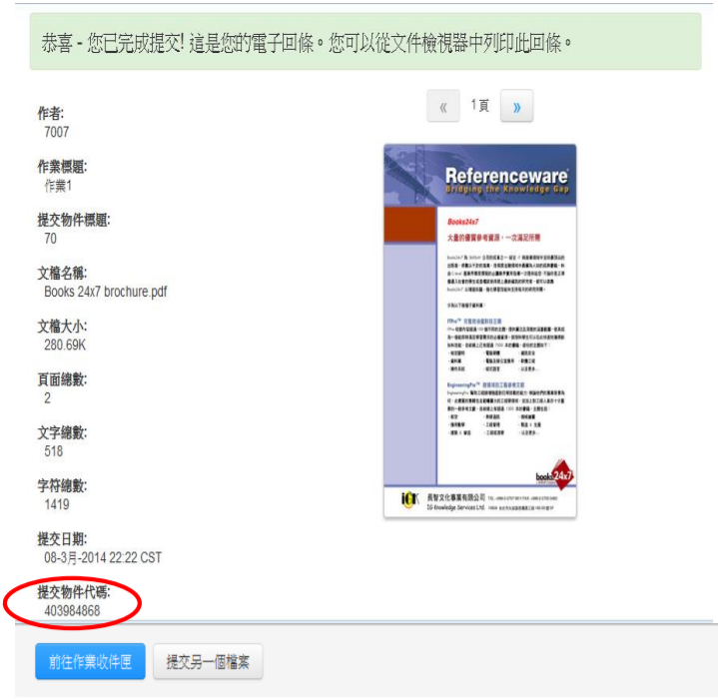
- 開啟相似度總覽(Similarity)，並下載原創性比對報告PDF格式，將報告中的相似度數據依序填入前頁「論文相似度比對檢核表」中。若相似度指數高於35%，須於附件一中詳述理由。
